智能备件小仓库方案申请
一、现况介绍
基于我公司目前采购管理复杂、备件分发回收难、库存无法有效管控、数字化低等问题，传统的备件管理方式已经无法满足需求。利用物联网、和大数据技术等进行智能小仓库管理方案。智能小仓库通过提高采购、仓储备件效率和精确度，降低成本和人力资源的需求。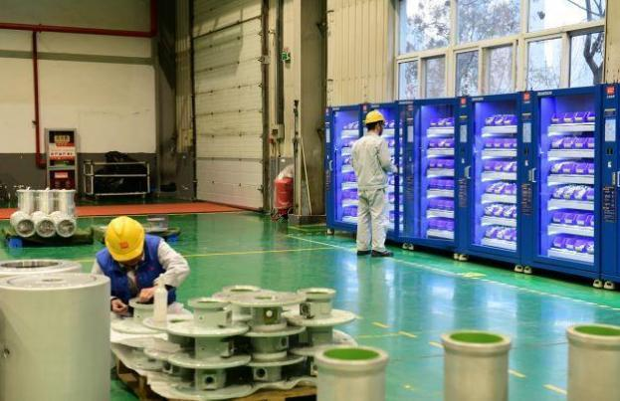
二、所需功能
1.仓库布局规划：通过对仓库内部空间的科学规划，实现仓储空间的最大化利用，提高仓库货物储存能力。
2.智能仓储设备：引入物联网技术，对仓库设备实现智能管理，包括智能小仓库设备等，提高备件使用操作的自动化和效率。
3.备件监控与追踪：通过技术手段，对仓库内的备件请购、备库、领取、发放进行自主监控和追踪，提高备件的安全性和管理效果。
4.数据分析与智能决策：通过采集和分析仓储运营数据，运用技术，依据使用信息实现对仓储管理的智能化决策和优化。
5.备件库存作业流程优化：通过对备件库存作业流程的优化，减少重复性工作，提高作业效率，提升备件管理的整体水平。
三、智能小仓库优势
1.提高效率：通过智能设备和系统的引入，提高备件仓储操作效率，降低人力资源的需求，减少供应链的延误。
2.降低成本：智能小仓库系统能够减少人力投入和错误操作带来的损失，降低备件维护成本。
3.提升管理水平：通过数据分析和智能决策，实现仓储管理的智能化，降低管理风险，提升管理水平。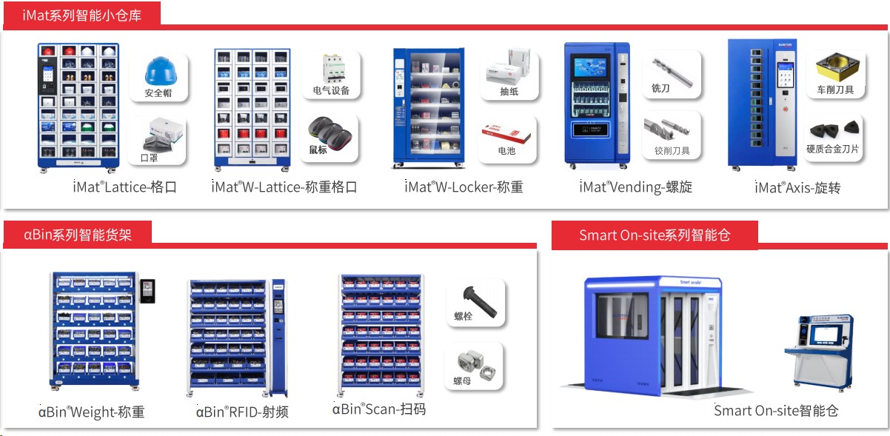
四、附件
参标企业需提供以下附件包括：
1.智能小仓库整体解决方案设计方案
2.智能小仓库设备清单及技术参数
3.智能小仓库系统培训大纲及网站系统内容等
4.以上智能小仓库与现有非标备件的区分，目前只投入通用备件。

设备管理处： 生产事业部： 采购事业部：

审计监察中心： 供应链中心：

